ANALISIS KEMAMPUAN PENGAJUAN MASALAH (PROBLEM POSING) MATEMATIKA PADA MATERI ALJABAR

Nurrohmi Fauziyah ¹, Nyamik Rahayu Sesanti ²
Program Studi Pendidikan Matematika. Universitas Kanjuruhan Malang¹
nurrohmifauziyah@gmail.com
Program Studi Pendidikan Guru Sekolah Dasar. Universitas Kanjuruhan Malang²
nyamik@unikama.ac.id

Abstrak. Penelitian ini bertujuan untuk menganalisis kemampuan peserta didik dalam pengajuan masalah matematika pada materi aljabar. Kemampuan pengajuan masalah peserta didik dianalisis menggunakan indikator-indikator kemampuan pengajuan masalah yang digolongkan ke dalam tiga kategori, yaitu reformulasi masalah , rekonstruksi masalah, dan imitasi masalah. Reformulasi masalah adalah mengajukan masalah dengan menggunakan langsung informasi yang ada dalam masalah awal, rekonstruksi masalah adalah mengajukan masalah dengan memodifikasi masalah awal atau informasi yang diberikan, imitasi masalah adalah mengajukan masalah dengan penambahan struktur informasi yang diberikan. Jenis penelitian ini merupakan penelitian deskriptif dengan pendekatan kualitatif. Hasil penelitian diperoleh rata-rata kemampuan peserta didik dalam mengajukan masalah terhadap masing-masing kategori pengajuan masalah pada tes yang terdiri dari 2 soal uraian adalah (1) kategori reformulasi masalah 50%; (2) kategori rekonstruksi masalah 41,67%; (3) kategori imitasi masalah 25%; (4) tidak dapat dikategorikan 12,5%. Berdasarkan hasil penelitian tersebut diperoleh kesimpulan (1) kategori reformulasi masalah terdapat 12 peserta didik; (2) kategori rekonstruksi masalah terdapat 10 peserta didik; (3) kategori imitasi masalah terdapat 6 peserta didik; (4) tidak dapat dikategorikan terdapat 3 peserta didik

Kata Kunci: analisis kemampuan, problem posing, aljabar

PENDAHULUAN
Menurut Jonson dan Rising (dalam Jihad, 2008:158) matematika adalah pola berfikir, pola mengorganisasikan pembuktian yang logika, matematika itu adalah bahasa, bahasa yang menggunakan istilah yang didefinisikan dengan cermat, jelas, akurat dengan simbol yang padat, lebih berupa bahasa simbol mengenai arti dari pada bunyi, matematika adalah pengetahuan struktur yang terorganisasi, sifat-sifat atau teori-teori dibuat secara deduktif berdasarkan kepada unsur yang tidak didefinisikan, aksioma, sifat atau teori yang telah dibuktikan kebenarannya, matematika adalah ilmu tentang pola keteraturan pola atau ide, dan matematika adalah suatu seni, keindahannya terdapat pada keterurutan dan keharmonisan. Sejalan dengan R.Soedjadi (dalam Marsitin, 2015:206) mengemukakan bahwa matematika merupakan ilmu pengetahuan eksak yang terorganisir secara sistematis, terstruktur serta menggunakan aturan-aturan yang ketat dengan mengungkap beberapa fakta kuantitatif dan masalah tentang ruang dan bentuk.
Matematika sekolah adalah mata pelajaran yang diajarkan ditingkat pendidikan dasar dan pendidikan menengah. Matematika yang diberikan siswa sangat penting untuk meningkatkan kualitas siswa. Siswa yang mempelajari matematika akan terbiasa dengan berfikir sistematis, kritis, dan kemampuan pemecahan masalah. Menurut Fitria dkk (2018:50) kemampuan pemecahan masalah adalah potensi seorang peserta didik untuk menyelesaikan atau membuktikan soal cerita dan soal-soal yang tidak rutin.
Salah satu pembelajaran matematika yang dapat menimbulkan dampak positif terhadap kemampuan peserta didik dalam pemecahan masalah adalah pembelajaran matematika dengan problem posing (Muhfida, 2010). Silver dan English (dalam Irwan, 2011) mengungkapkan bahwa Problem posing adalah pengajuan masalah yang menekankan pada perumusan soal menyelesaikannya berdasarkan situasi yang diberikan kepada peserta didik. Problem posing dapat mengembangkan kemampuan matematis atau menggunakan pola pikir matematis karena dalam problem posing, soal dan penyelesaiannya dirancang sendiri oleh siswa.
Schoenfeld dan NCTM (dalam Irwan, 2011) mengatakan bahwa problem posing meliputi aktivitas yang dirancang sendiri oleh siswa dan dapat merangsang seluruh kemampuan siswa sehingga diperoleh pemahaman yang lebih baik. Hal ini sejalan dengan pendapat Brown (dalam Ferdianto & Ghanny, 2014:49) bahwa problem posing dapat mendorong peserta didik untuk menciptakan ide-ide baru yang berasal dari setiap topik-topik yang diberikan.
Herawati dkk (2010:71) dalam penelitiannya tentang pengaruh pembelajaran problem posing terhadap kemampuan pemahaman konsep matematika menyatakan bahwa problem posing adalah pembelajaran yang menekankan pada peserta didik untuk membentuk/mengajukan soal berdasarkan informasi atau situasi yang diberikan. Informasi yang ada diolah dalam pikiran dan setelah dipahami maka peserta didik akan bisa mengajukan pertanyaan. Adapun penelitian yang dilakukan oleh Afifah (2012:157) yaitu pendekatan problem posing dengan latar pembelajaran kooperatif dalam hasil penelitiannya menunjukkan bahwa problem posing dapat melatih siswa untuk mengajukan pertanyaan-pertanyaan atau soal-soal yang berkaitan dengan materi yang dipelajari. Peserta didik dituntun untuk mengajukan masalah atau pertanyaan sesuai minat mereka dan memikirkan cara penyelesaiannya.
Letak perbedaan dari penelitian yang dilakukan pada penelitian sebelumnya adalah penelitian ini menggunakan analisis pengajuan masalah (problem posing) pada materi aljabar yang dilaksanakan pada peserta didik MTs dengan menggunakan indikator dari pengajuan masalah itu sendiri.
Hasil wawancara yang dilakukan dengan guru mata pelajaran matematika kelas VII MTs. SA Roudhotus Syifa’ Kalipare Malang banyak peserta didik yang masih kesulitan dalam menyelesaikan soal matematika yang dikembangkan dalam bentuk masalah matematika, salah satunya pada materi aljabar. Hal tersebut disebabkan karena guru belum terbiasa menyajikan soal matematika yang berbasis masalah, salah satunya adalah pembelajaran dengan pengajuan masalah (problem posing).
Peneliti menggunakan indikator pengajuan masalah dalam menganalisis kemampuan problem posing peserta didik pada materi aljabar yang diklasifikasikan menjadi 3 kategori menurut Stoyanova (2005) yaitu (1) Reformulasi masalah, (2) Rekonstruksi masalah, (3) Imitasi masalah.
Tabel 1. Indikator Kemampuan Pengajuan Masalah

No | Kemampuan Pengajuan Masalah | Indikator
1 | Reformulasi Masalah | - Menyusun kembali atau menggunakan langsung informasi yang ada dalam masalah awal.  - Tidak mengubah informasi yang diberikan.
2 | Rekonstruksi Masalah | - Memodifikasi masalah awal atau informasi yang diberikan.  - Mengubah sifat dari masalah awal tetapi tidak mengubah maksud/tujuan masalah.
3 | Imitasi Masalah | - Menyusun masalah dengan penambahan struktur informasi yang diberikan  - Mengubah maksud/tujuan masalah.  - Mengaitkan dengan materi lain dan kehidupan nyata atau dengan mengkombinasikan beberapa strategi tersebut.

METODE PENELITIAN
Penelitian ini menggunakan pendekatan penelitian kualitatif yang bersifat deskriptif, jenis penelitian yang digunakan adalah penelitian studi kasus. Penelitian ini dilaksanakan di MTs. SA Roudhotus Syifa’ Kalipare Malang. Subjek penelitian ini yaitu peserta didik kelas VII tahun ajaran 2018/2019 pada Semester Genap dengan jumlah 24 peserta didik. Subjek yang dipilih terdiri dari 12 subjek yang terdiri dari 4 peserta didik dengan kelompok kemampuan tinggi, 4 peserta didik dengan kelompok kemampuan sedang, dan 4 peserta didik dengan kelompok kemampuan rendah. Penentuan kelompok berdasarkan pada hasil tes yang dilaksanakan pada saat penelitian. Prosedur pengumpulan data pada penelitian ini berupa data tes tulis yang berasal dari hasil pekerjaan peserta didik dalam menyelesaikan soal pengajuan masalah, hasil dari tes peserta didik tersebut dikelompokkan menjadi 3 kelompok, yaitu kelompok kemampuan tinggi, kelompok kemampuan sedang, dan kelompok kemampuan rendah dan hasil wawancara dengan peserta didik yang dipilih peneliti sebagai subjek penelitian.
Jenis analisis data yang digunakan dalam penelitian ini menggunakan model Milles dan Huberman (dalam Sugiyono 2015:247), menyatakan dalam analisis data penelitian kualitatif meliputi reduksi data, penyajian data dan penarikan kesimpulan. Pada tahap reduksi data peneliti menganalisis hasil pekerjaan peserta didik dalam menyelesaikan soal pengajuan masalah beserta penyelesaiannya sehingga dapat menunjukkan kemampuan peserta didik dalam mengajukan masalah pada materi aljabar. Selanjutnya pada tahap penyajian data peneliti menyajikan hasil pekerjaan peserta didik untuk dijadikan bahan wawancara, kemudian dalam tahap penarikan kesimpulan peneliti dapat mengetahui kemampuan peserta didik dalam mengajukan masalah beserta penyelesaiannya.

HASIL DAN PEMBAHASAN
Hasil Penelitian
Hasil tes peserta didik yang telah dianalisis kemudian dikelompokkan menjadi tiga kelompok yaitu kelompok kemampuan tinggi, kelompok kemampuan sedang, dan kelompok kemampuan rendah. Setelah itu, peneliti mengambil 4 subjek pada masing-masing kelompok. Daftar pengelompokkan hasil tes peserta didik sebagai berikut.
Tabel 2. Pengelompokkan Hasil Tes

Kelompok Hasil Tes | Jumlah Peserta Didik | Kode Peserta Didik
Kelompok Kemampuan Tinggi | 4 | Mi, Sn, Dl, Az
Kelompok Kemampuan Sedang | 14 | Cn, Ma, Hr, Ff, Man, Af, Ga, As, Fr, Sa, Dd, Da, Ko, Ama
Kelompok Kemampuan Rendah | 6 | Rr, Ffe, Mam, Ao, Ar, Hu
Peneliti memilih 12 subjek untuk dilakukan wawancara. Berikut daftar peserta didik yang dipilih unutk dilakukan wawancara.

Tabel 3. Daftar Subjek Penelitian
No | Kode Siswa | Kelompok Kemampuan
1 | Mi | Tinggi
2 | Sn | Tinggi
3 | Dl | Tinggi
4 | Az | Tinggi
5 | Cn | Sedang
6 | Ma | Sedang
7 | Hr | Sedang
8 | Ff | Sedang
9 | Ao | Rendah
10 | Ffe | Rendah
11 | Mam | Rendah
12 | Rr | Rendah

- Hasil Tes Peserta Didik
- Subjek Mi yang mewakili kelompok kemampuan tinggi
Berikut hasil pengerjaan Mi dapat dilihat pada gambar 1 berikut.
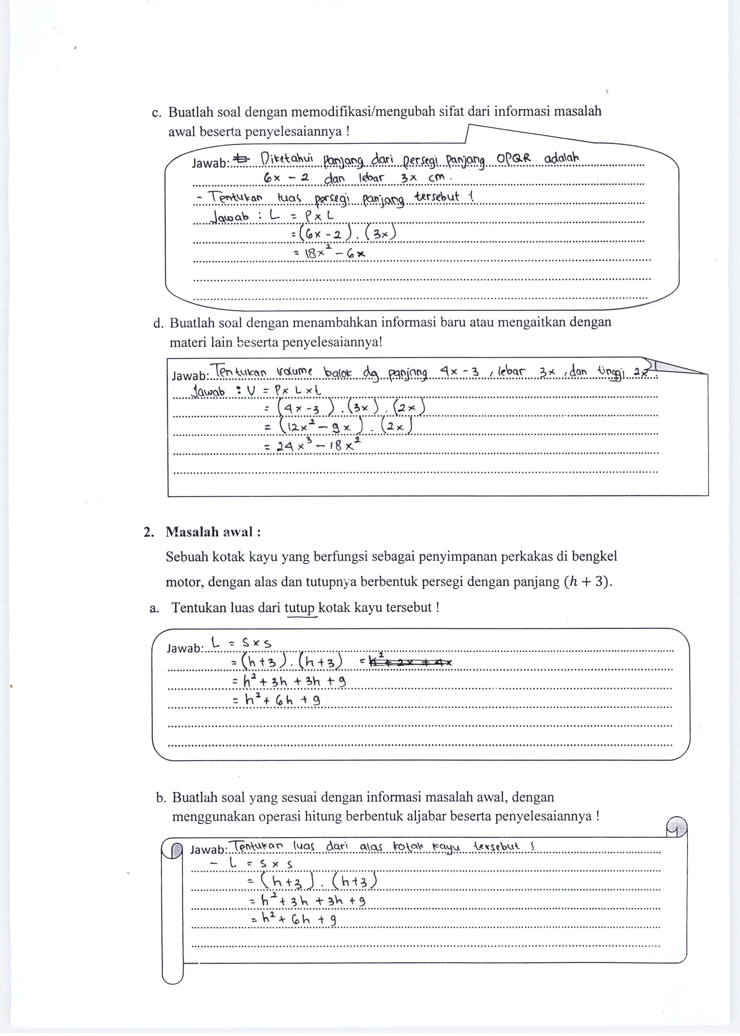
Gambar 1. Hasil Tes Mi Soal Nomor 1c

Berdasarkan hasil tes Mi, peneliti menganalisis bahwa Mi mengajukan masalah dengan menambahkan struktur informasi yang berkaitan dengan informasi yang diberikan, hal tersebut dapat dilihat dari masalah yang diajukan Mi menambahkan informasi nilai tinggi. Selain itu Mi juga mengubah tujuan masalah, dengan menambahkan nilai tinggi pada informasi awal yang akhirnya dapat digunakan untuk mencari sebuah volume balok. Mi juga dapat mengaitkan masalah awal dengan materi lain, yaitu masalah awal materi bangun datar yang dikaitkan dengan materi bangun ruang. Untuk rumus yang digunakan Mi dalam proses penyelesaiannya sudah tepat, dan hasil akhir yang didapatkan Mi sudah benar. Berdasarkan hasil dari pekerjaan Mi peneliti dapat menyimpulkan bahwa masalah yang diajukan Mi termasuk kategori Imitasi, karena masalah yang diajukan Mi memenuhi beberapa indikator imitasi masalah antara lain; pertama, menyusun masalah dengan menambahkan struktur informasi yang berkaitan dengan informasi yang diberikan, yaitu menambahkan informasi nilai dari tinggi. Sehingga dapat digunakan untuk mencari nilai volume dari balok. Kedua,mengubah tujuan masalah. Ketiga, mengaitkan dengan materi lain.

- Subjek Ma yang mewakili kelompok kemampuan sedang
Berikut hasil pengerjaan Ma dapat dilihat pada gambar 2 berikut.
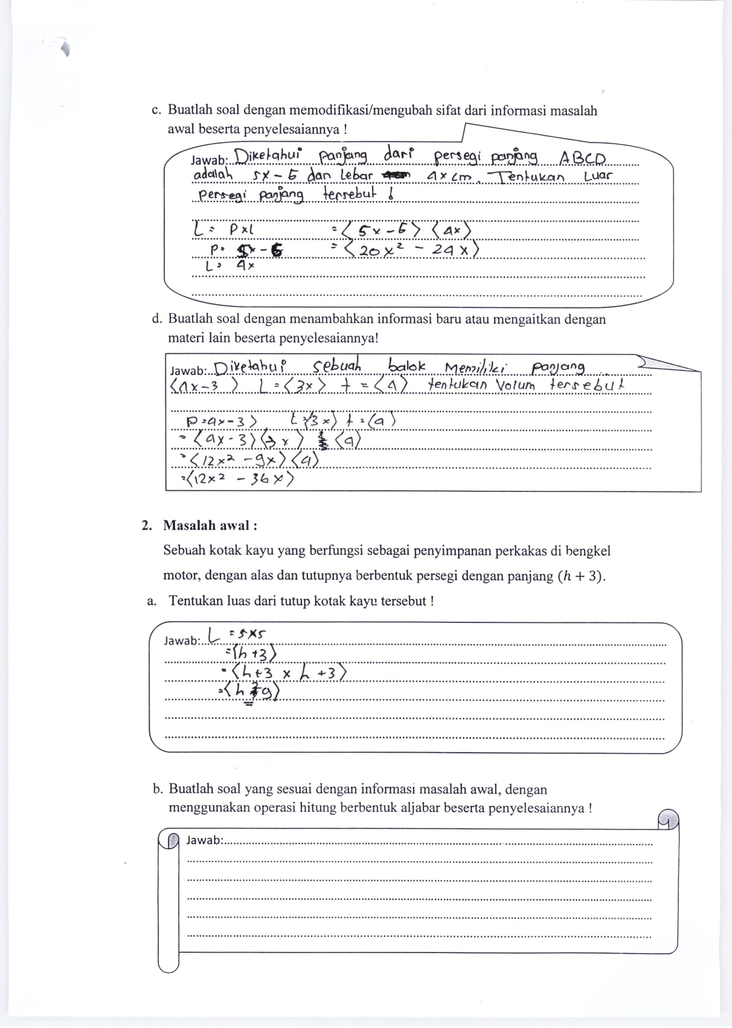
Gambar 2. Hasil Tes Ma Soal Nomor 1b

Berdasarkan hasil tes Ma, peneliti menganalisis bahwa Ma mengajukan masalah dengan memodifikasi masalah awal atau informasi yang diberikan. Selain itu Ma juga mengubah sifat dari masalah awal tetapi tidak mengubah maksud/tujuan masalah, yaitu mengubah nilai panjang yang semula menjadi dan nilai lebar yang semula menjadi , yang selanjutnya digunakan untuk menentukan luas dari persegi panjang. Untuk rumus yang digunakan Ma dalam proses penyelesaiannya sudah tepat, dan hasil akhir yang didapatkan Ma sudah benar.
Berdasarkan hasil dari pekerjaan Ma peneliti dapat menyimpulkan bahwa masalah yang diajukan Ma termasuk kategori rekonstruksi, karena masalah yang diajukan memenuhi beberapa indikator rekonstruksi masalah yaitu; pertama, memodifikasi masalah awal atau informasi yang diberikan. Kedua, mengubah sifat dari masalah awal tetapi tidak mengubah maksud/tujuan masalah.

- Subjek Rr yang mewakili kelompok kemampuan rendah
Berikut hasil pengerjaan Rr dapat dilihat pada gambar 3 berikut.
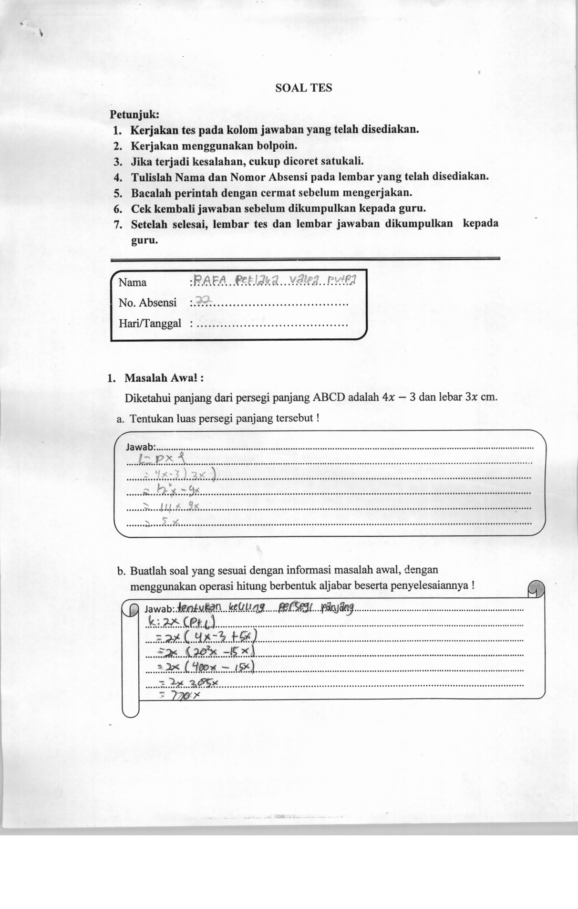
Gambar 3. Hasil Tes Rr Soal Nomor 1a
Berdasarkan hasil tes Rr, peneliti menganalisis bahwa Rr dalam mengajukan masalah tidak menggunakan secara langsung masalah awal atau informasi yang diberikan. . Hal tersebut terlihat pada masalah yang diajukan Rr yaitu tentukan keliling persegi panjang. Pada masalah yang diajukan Rr, tidak tercantum informasi dari panjang dan lebar dari pesegi panjang tersebut, sehingga masalah yang diajukan kurang lengkap. Untuk rumus yang Rr gunakan dalam proses penyelesaiannya sudah tepat, namun untuk proses dan hasil penyelesaiannya masih terjadi kesalahan, terlihat dari proses penyelesaian yang dilakukan, Rr belum bisa menguasai sepenuhnya materi aljabar Berdasarkan hasil dari pekerjaan Rr peneliti dapat menyimpulkan bahwa masalah yang diajukan Rr tidak termasuk kategori reformulasi, rekonstruksi, ataupun imitasi karena masalah yang diajukan tidak memenuhi beberapa indikator dari ketiga kategori pengajuan masalah tersebut.

- Tabel Kemampuan Pengajuan Masalah
Berikut adalah tabel kemampuan pengajuan masalah peserta didik yang menunjukkan data hasil temuan selama penelitian.

Tabel 4. Kemampuan Pengajuam Masalah Subjek Penelitian
Subjek Penelitian | No Soal | Kategori Pengajuan Masalah
Subjek Penelitian | No Soal | Ref | Rek | Im | Bukan kategori
Mi | 1 | ✓ | ✓ | ✓ | -
Mi | 2 | ✓ | ✓ | - | -
Sn | 1 | ✓ | ✓ | ✓ | -
 | 2 | ✓ | ✓ | - | -
Dl | 1 | ✓ | ✓ | ✓ | -
 | 2 | ✓ | ✓ | - | -
Az | 1 | ✓ | ✓ | ✓ | -
 | 2 | - | - | - | -
Cn | 1 | ✓ | ✓ | ✓ | -
 | 2 | - | - | - | -
Ma | 1 | ✓ | ✓ | ✓ | -
 | 2 | - | - | - | -
Hr | 1 | ✓ | ✓ | - | -
 | 2 | - | - | - | -
Ff | 1 | ✓ | - | - | -
 | 2 | - | - | - | -
Ao | 1 | ✓ | - | - | ✓
 | 2 | - | - | - | -
Rr | 1 | - | - | - | ✓
 | 2 | - | - | - | -
Ffe | 1 | - | - | - | ✓
 | 2 | - | - | - | -
Mam | 1 | - | - | - | ✓
 | 2 | - | - | - | -

Keterangan:
Ref : Reformulasi Masalah
Rek : Rekonstruksi Masalah
Im : Imitasi Masalah
Bukan kategori : Tidak dapat dikategorikan

- Grafik Kemampuan Pengajuan Masalah
Berikut adalah grafik yang menunjukkan data kemampuan pengajuan masalah peserta didik dari hasil temuan selama penelitian.
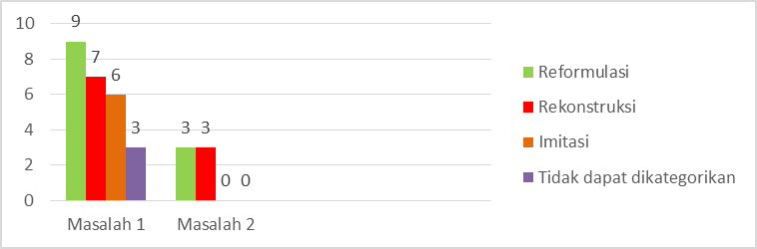
Gambar 4. Grafik Kemampuan Pengajuan Masalah Peserta Didik

Pembahasan
Berikut pembahasan mengenai bentuk pengajuan masalah yang dilakukan subjek penelitian dalam mengajukan masalah beserta penyelesaiannya pada materi aljabar yang di kelompokkan berdasarkan kategori pengajuan masalah. Kategori pertama dalam kategori pengajuan masalah adalah reformulasi masalah, dalam kategori ini yang dilakukan subjek penelitian adalah mengajukan masalah dengan langsung menggunakan informasi yang ada pada masalah awal, tidak merubah informasi yang diberikan, Arfiani (2017:64) dalam penelitiannya mengemukakan bahwa keterampilan pengajuan masalah matematika dalam mereformulasi masalah yang dilakukan peserta didik adalah mengidentifikasi data-data apa yang diketahui, apa yang ditanyakan dan terkait konsep dalam masalah awal dengan benar. Selanjutnya dalam menyusun rencana pembuatan masalah, hal yang dilakukan peserta didik ketika akan membuat masalah adalah masalah (soal) yang dibuat harus dapat diselesaikan, soal yang mudah, dan berkaitan dengan konsep pada informasi yang ada.
Kategori rekonstruksi masalah, dalam kategori rekonstruksi masalah yang dilakukan subjek penelitian adalah dapat mengajukan masalah dengan memodifikasi masalah awal, mengubah sifat dari masalah awal tetapi tidak mengubah maksud/tujuan masalah. Sejalan dengan Arfiani (2017:61) mengemukakan bahwa rekonstruksi masalah adalah strategi pengajuan masalah ketika pengajuan masalah yang dihasilakn dengan memodifikasi masalah awal dan pada saat memodifikasinya yaitu dengan mengubah sifat dari masalah.
Kategori imitasi masalah, dalam kategori ini yang dilakukan subjek penelitian adalah dapat mengajukan masalah dengan menambahkan struktur informasi baru, mengubah maksud/tujuan masalah. Arfiani (2017:61) dalam penelitiannya mengemukakan bahwa imitasi masalah ketika pengajuan masalah yang dihasilkan dari penambahan struktur yang berkaitan dengan informasi yang diberikan dengan mengubah maksud dan tujuan. Zulfaning (2013:69) menyatakan bahwa peserta didik sering merasa takut melakukan kesalahan jika membuat masalah dengan menambah informasi baru, sehingga pada saat tes diberikan peserta didik cenderung membuat masalah dengan menggunakan langsung informasi yang ada.
Ada beberapa subjek penelitian yang pengajuan masalahnya tidak dapat dikategorikan, karena tidak memenuhi beberapa indikator dari ketiga kategori masalah.

PENUTUP
Berdasarkan hasil analisis kemampuan pengajuan masalah peserta didik pada materi aljabar kelas VII di MTs. Roudhatus Syifa’ Kalipare Malang, maka kesimpulan dari penelitian ini adalah sebagai berikut.
- Pada kategori reformulasi masalah yang dilakukan subjek penelitian adalah mengajukan masalah dengan langsung menggunakan informasi yang ada pada masalah awal, tidak merubah informasi yang diberikan.
- Pada kategori rekonstruksi masalah yang dilakukan subjek penelitian adalah mengajukan masalah dengan memodifikasi masalah awal, mengubah sifat dari masalah awal tetapi tidak mengubah maksud/tujuan masalah.
- Pada kategori imitasi masalah yang dilakukan subjek penelitian adalah mengajukan masalah dengan menambahkan struktur informasi baru, mengubah tujuan masalah.
Berdasarkan hasil penelitian dan kesimpulan, peneliti dapat memberikan saran yaitu bagi peneliti selanjutnya, sebaiknya mengetahui terlebih dahulu kemampuan peserta didik melalui tes serta melakukan analisis tes dan wawancara tehadap semua peserta didik yang dilakukan penelitian agar mendapat hasil penelitian yang lebih baik.

DAFTAR RUJUKAN
Afifah, D.S. 2012. Pendekatan Problem Posing dengan Latar Pembelajaran Kooperatif. Jurnal Gamatika, Vol 2.(2):157

Arfiani, D.W & Siswono T.Y.E. 2017. Eksplorasi Keterampilan Pengajuan Masalah Matematika Siswa SMP Kelas VII Dalam Mereformulasi Masalah. FMIPA UNESA Surabaya. Jurnal Ilmiah Pendidikan Matematika, Vol 1.(6)

Ferdianto, F & Ghanny. 2014. Meningkatkan Kemampuan Pemahaman Matematis Siswa Melalui Problem Posing. Jurnal Euclid, Vol 1.(1)

Fitria, N.F., Hidayani Nurul, Hendriana Heris, Amelia Risma. 2018. Analisis Kemampuan Pemecahan Masalah Matematik Siswa SMP dengan Materi Segitiga dan Segiempat. Jurnal Edumatica, Vol 8(1).

Herawati, O.D., Siroj Rusdy & Basir, H.M. 2010. Pengaruh Pembelajaran Problem Posing Terhadap Kemampuan Pemahaman Konsep Matematika Siswa Kelas XI IPA SMA Negeri 6 Palembang. Jurnal Pendidikan Matematika, Vol 4 (1)

Irwan. 2011. Pengaruh Pendekatan Problem Posing Model Search, Solve, Create and Share (SSCS) Dalam Upaya Meningkatkan Kemampuan Penalaran Matematis Mahasiswa Matematika (Suatu Kajian Eksperimen pada Jurusan Matematika FMIPA Universitas Negeri Padang (UNP). Jurnal Penelitian Pendidikan. 12, (1).

Jihad, A. 2008. Pengembangan Kurikulum Matematika (Tinjauan Teoritis dan Historis).Bandung: Multipressindo.

Marsitin, R. 2015. Komunikasi Matematik dalam Pembelajaran Program Linear Berkarakteristik Kewirausahaan untuk Menumbuhkan Jiwa Wirausaha Mahasiswa Pendidikan Matematika. Jurnal Pendidikan Matematika, Vol 1 (2):206

Muhfida. 2010. Problem Posing dalam Pembelajaran Matematika. (online). (http:// www.muhfida.com/ pendekatanproblemposing.html. Di akses 15 Desember 2018.

Stoyanova, & Elena. 2005. Problem Posing Strategies used by Years 8 and 9 Students. (online) (http://www.highbeam.com/doc/IGI-164525411.html, diakses 15 desember 2018.

Sugiyono. (2015). Metode Penelitian Pendidikan (Pendekatan Kuantitatif, Kualitatif dan R&D). Penerbit CV. Alfabeta: Bandung.

Zulfaning, T.A. 2013. Identifikasi Kemampuan Pengajuan Masalah dengan Memperhatikan Kemampuan Matematika Siswa Pada Materi Operasi Bentuk Aljabar Di Kelas VII SMP Negeri 25 Surabaya. Tesis. UIN Sunan Ampel Surabaya.

